Заявителю
ООО «Никсервис»
ИНН 5024098178
143405, Московская обл., г.о. Красногорск, д. Гольево, в здании «Трест-МОИС-1»

Собственнику недвижимого имущества
ОАО «Трест Мособлинжстрой №1»
ИНН 5000000338
143405, Московская обл., г.о. Красногорск, д. Гольево, Центральная ул., 5,

- УВЕДОМЛЕНИЕ об отказе в рассмотрении заявления
В соответствии с требованием «Порядка установки средств размещения информации …», утвержденного постановлением администрации городского округа Красногорск Московской области от 29.06.2017 г. № 1481/6 Вам отказано в рассмотрении заявления от 19.02.18 (вх. № 1.2.6-166/820) на получение разрешения на установку и эксплуатацию рекламной конструкции и информации («МОЙКА») по следующим основаниям:
- отсутствует дизайн-проект конструкции(й) и её территориального размещения, чертежи фасада и пр. (в соотв. с требованиями Распоряжения Главархитектуры Московской обл. от 14.07.15 № 31РВ-72 "Об утверждении Архитектурно-художественного регламента …"), копия паспорта заявителя, проектная документация.
- Предписание о демонтаже незаконных объектов наружной рекламы и информации
Вами эксплуатируются без выданных в установленном законом порядке разрешений объект(ы) наружной рекламы и информации (ОНРИ) по адресу:

Московская обл., г. Красногорк, д. Гольево (здание Трест МОИС 1)
(Адрес местонахождения незаконных ОНРИ)
Световой короб
(Тип незаконных ОНРИ)
карта (схема) размещения средств размещения информации
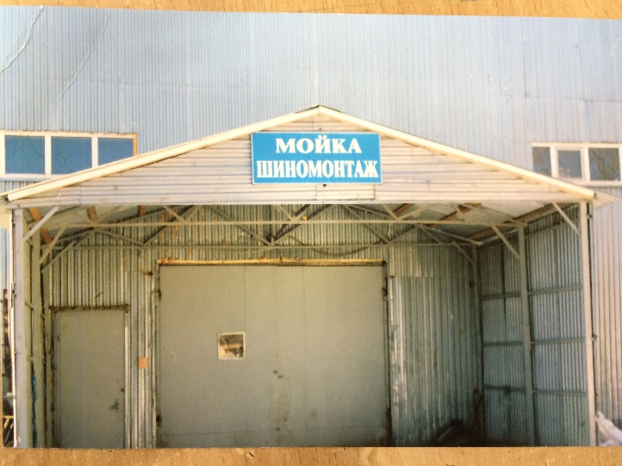
На основании Федеральных законов от 13.03.2006 № 38-ФЗ «О рекламе» и от 06.10.2003 № 131-ФЗ «Об общих принципах организации местного самоуправления в РФ», Закона Московской области от 30.12.2014 № 191/2014-ОЗ «О благоустройстве в Московской области», Распоряжения Глав-архитектуры МО от 14.07.2015 № 31РВ-72 "Об утверждении Архитектурно-художественного регламента информационного и рекламного оформления зданий, строений … Московской области", Постановление администрации Красногорского муниципального р-на МО от 05.05.2016 № 930/5 "Об утверждении порядка демонтажа рекламных конструкций …» и др.,
ОАО «Трест Мособлинжстрой №1»
(Наименование организации/ИП, ФИО – владельца ОНРИ)
ПРЕДПИСЫВАЕТСЯ
- в срок до 08.04.2018 - за счет собственных сил и средств осуществить демонтаж вышеуказанного(ых) незаконно установленного(ых) объекта(ов) наружной рекламы и информации с восстановлением прежнего вида участков его размещения;
- в течение 3 (трех) дней – за счет собственных сил и средств необходимо удалить информацию, размещенную на такой рекламной конструкции.
Начальник Управления
по инвестициям и развитию
предпринимательства Н.А. Терян

